[广西医科大学第一附属医院院长陈俊强论文多处存疑](https://mp.weixin.qq.com/s?__biz=MzkyODUyMDc5MQ==&mid=2247500934&idx=4&sn=d648ca4d19e1b53f2aaf96c7d29d575c)

[天眼学术](javascript:void(0);)2025-04-11 00:05:46湖南

《Bioengineered》2022 May;13(5):13970-13985.

doi: 10.1080/21655979.2022.2084235.

#1***Actinopolyspora biskrensis***于2025年2月发表评论

图4b中的两个图像似乎重叠，但它们的描述不同。

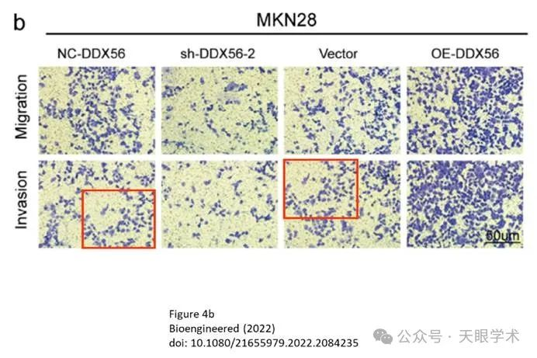

#3***Actinopolyspora biskrensis***于2025年4月发表评论

#2

感谢您的回复和提供替换图像。作者能否为Fogure 1f中显示的图像提供原始的未裁剪扫描。公布的图片似乎风格奇特，背景模糊，缺乏细节。

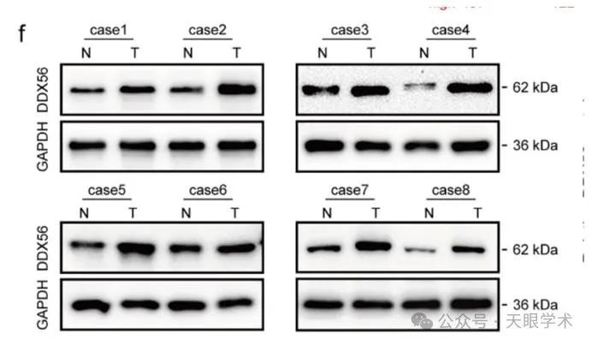

衔接：

https://pubmed.ncbi.nlm.nih.gov/35723050/

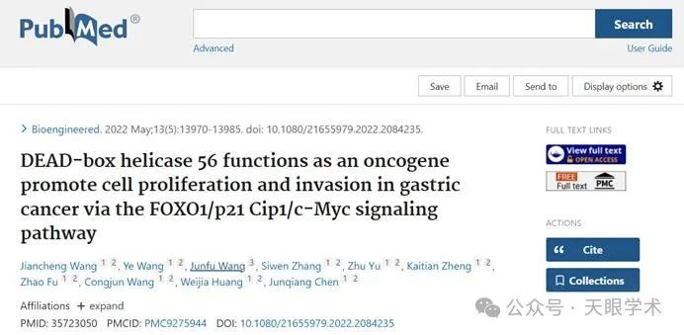

作者简介：

陈俊强，广西医科大学第一附属医院，胃肠腺体外科，主任医师，广西医科大学第一附属医院院长，教授，胃肠腺体外科专家，医学博士，博士硕士研究生导师。擅长胃癌、乳腺癌、甲状腺疾病、门静脉高压，胰腺疾病等疾病的诊疗。长期从事临床营养、消化系肿瘤侵袭和转移机制、胃癌的规范诊治、加速康复外科、甲状腺癌等方面的临床与基础研究工作。主持研究国家自然科学基金项目2项，省部级科研课题9项。获广西科技进步二等奖1项、三等奖1项，中华医学科学奖二等奖1项。主编、副主编专著各一部，参编专著4部，发表论文60余篇。

评论衔接：

https://pubpeer.com/publications/46B3114976FEB73B61E99B889BA427#0

免责声明：

本报道中的信息均来源于学术网站及已公开资料，我们对其准确性及完整性不做任何保证。如果有任何纰漏或不实之处，请通过QQ 642007239与我们联系。